Синтез и оценка активности новых гетероциклических производных аллопрегнанолона
Бирюкова В.Е., Тихонова Т.А., Рассохина И.В.
Студент
Институт органической химии им. Н.Д. Зелинского РАН, Москва, Россия
E-mail: valentina.biryukova.e@gmail.com
Аллопрегнанолон – один из наиболее известных нейростероидов, обладающий мощным аллостерическим модулирующим эффектом в отношении рецепторов γ-аминомаслянной кислоты (ГАМКА) [1]. Он находит применение в лечении депрессивных состояний, а также посттравматического стрессового расстройства. Существенными недостатками аллопрегнанолона являются низкая биодоступность при пероральном введении и быстрый метаболизм в организме человека [2]. В связи с чем, целью данной работы стала химическая модификация структуры аллопрегнанолона, направленная на улучшение его биодоступности и фармакокинетических свойств.
Нами впервые были синтезированы две серии производных аллопрегнанолона, модифицированные имидазол-аннелированными гетероциклами. А именно, был получен широкий ряд соединений, содержащих в 17β-положении стероидного ядра имидазо[1,2-a]пиридиновые, имидазо[2,1-b]тиазольные и имидазо[2,1-b]бензотиазольные остатки. Кроме того, была произведена модификация аллопрегнанолона имидазо[1,2-a]пиридиновым фрагментом путем его введения по 21-му положению стероида через линкер варьируемой длины и жесткости.
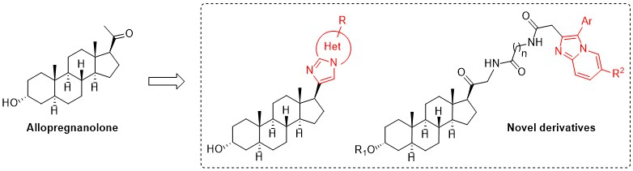
Для всех полученных соединений была проведена оценка активности in vitro и in vivo, на основании чего в каждой серии были отобраны соединения лидеры, представляющие интерес для последующих углубленных испытаний в качестве нейроактивных агентов.
Работа выполнена при поддержке РФФИ (проект № 18-33-20087).
Литература

- Doodipala Samba Reddy and William A. Estes. Clinical Potential of Neurosteroids for CNS Disorders. CellPress. 2016.
- Gabriel Martinez Botella, Francesco G. Salituro. SAGE-217: A Clinical Next Generation Neuroactive Steroid Positive Allosteric Modulator of the (γ-Aminobutyric Acid) A Receptor // J. Med. Chem, 2017. p. 7810−7819.

